Методическая разработка
тема: Организация и проведение
спортивного праздника
«День здоровья»

Тарасевич Андрей Игоревич

Руководитель физвоспитания
ОГБПОУ «Кадомский технологический техникум»
р.п. Кадом
andreitarasevich@mail.ru

Аннотация
Методическая разработка предназначена для проведения спортивного праздника «День здоровья».
В данной методической разработке показаны методы и формы организации и проведения внеклассной спортивной работы в ОГБПОУ «Кадомский технологический техникум»; даны практические советы и рекомендации по проведению внеклассной работы, по приобщению обучающихся к спортивной жизни техникума.
Цели проведения спортивного праздника:
- укрепление здоровья обучающихся, гармоничное и разностороннее развитие физических способностей, стремление к достижению их физического совершенства;
- формирование двигательных навыков и умений, необходимых в быту, в производственной и оборонной деятельности;
- обучение знаниям, необходимым для максимального использования средств физической культуры в повседневной жизни, воспитание интереса, привычки и потребности к систематическим (самое главное) самостоятельным занятиям и упражнениям;
- приобретение умений и навыков в профессионально-прикладной физической подготовке относительно специальности, приобретаемой в учебном учреждении;
- воспитание интереса к ведению здорового образа жизни, повышение уровня спортивного мастерства, выявление спортивных талантов, приобщение к занятиям спортом и привлечение к участию в соревнованиях в образовательном учреждении, на уровне района, зоны и области максимальное количество обучающихся.

Содержание
1  2  3  4  5  6  7  8 | Предисловие …………………………………………………………..  Организация спортивного праздника «День здоровья» ……………  Пропаганда спортивного праздника …………………………………  Сценарий спортивного праздника …………………………………..  Подведение итогов и награждение ………………………………….  Список организационной комиссии и их обязанности …………….  Положение о проведении «Дня здоровья» в ОГБПОУ «Кадомский технологический техникум» …………………………………………  Инвентарь, оборудование ……………………………………………  Организация врачебного контроля и врачебной помощи на соревнованиях ………………………………………………………...  Заключение ……………………………………………………………  Литература ……………………………………………………………. | 4  5  6  6  7  7  7  13  13  14  15

Предисловие
Данная методическая разработка включает в себя многолетний опыт подготовки, организации и проведения спортивного праздника «День здоровья» в Кадомском технологическом техникуме.
В нашем техникуме среди разнообразных мероприятий по физическому воспитанию обучающихся особое место занимает подготовка и проведение спортивного праздника «День здоровья».
Ежегодное проведение «Дня здоровья» дает основания утверждать, что хорошо продуманный и организованный праздник как итог огромной подготовительной работы, несет в себе немалый воспитательный заряд, позволяет приобщить большинство обучающихся к активным занятиям физической культурой и спортом, привлечь к вопросам, касающимся физического воспитания и спортивной подготовки студентов, педагогический коллектив и работников техникума.
«День здоровья» является хорошей методической формой проверки состояния массовой физкультурной и спортивной работы коллектива техникума.

Организация спортивного праздника
«День здоровья»
Проведение «Дня здоровья» предусматривается годовым планом спортивно-массовой работы и Положением о спортивных мероприятиях техникума.
Для проведения «Дня здоровья» в учебном учреждении пишется Приказ по техникуму, в котором указывается, где будет проводиться праздник, дата проведения и группы студентов, которые будут участвовать в «Дне Здоровья». Для подготовки и обеспечения проведения этого мероприятия приказом утверждается организационная комиссия (примерно 8-10 человек). Председателем комиссии назначается директор учебного учреждения, его заместителем - преподаватель физической культуры или заведующий учебной части, в состав комиссии входят классные руководители, заместитель директора по учебно-воспитательной работе, преподаватели физического воспитания, заведующий хозяйственной части.
Между членами комиссии распределяются обязанности. На первом заседании председатель организационной комиссии распределяет обязанности среди членов комиссии, ставит конкретные задачи каждому члену. На этом же заседании организационный комитет утверждает план подготовки спортивного мероприятия.
План подготовки спортивного мероприятия:
- разработка положения о проведении праздника;
- проведение собрания с классными руководителями, физоргами групп по ознакомлению с программой праздника;
- организация наглядной пропаганды праздника, оформление фотовыставки, размещение постов в социальных сетях, посвященных «Дню здоровья»;
- выступление руководителя физического воспитания на классных часах и родительских собраниях с информацией о подготовке к празднику;
- оказание помощи физоргам в составлении заявки для участия в празднике;
- приобретение призов, грамот;
- определение состава судейской коллегии по всем видам спорта праздничной программы.
Данные пункты плана далеко не полные. Огромный объем работы по подготовке «Дня здоровья» обязывает весь коллектив включиться в работу для успешного ее проведения. Например, преподаватели физического воспитания обеспечивают учебно-тренировочную работу в группах и подготовку обучающихся к соревнованиям.
Профсоюзный комитет и совет коллектива физической культуры техникума осуществляют пропаганду «Дня здоровья» среди студентов и коллектива техникума, приобретают ценные призы и грамоты (дипломы) будущим победителям.
Успех мероприятия в значительной степени зависит от работы классного руководителя в период подготовки и проведения самого праздника. Как непосредственный руководитель группы он помогает студентам на всех этапах подготовки мероприятия. Классный руководитель и спортивный актив группы начинают подготовку к спортивному мероприятию с общего собрания, на котором обсуждается организация, спортивная форма одежды, определяется состав команды по видам соревнований.

Пропаганда спортивного праздника
Успешное проведение «Дня здоровья» также зависит и от его пропаганды. Студенты-активисты оформляют красочный спортивный стенд, где размещается спортивные достижения сборных команд техникума, программа праздника, фотографии «Дня здоровья» предыдущего учебного года. Пишутся статьи в социальных сетях, посвященные «Дню здоровья».

Сценарий спортивного праздника «День здоровья» в
Кадомском технологическом техникуме

Для проведения «Дня здоровья» предварительно составляется план проведения и сценарий спортивного праздника, в котором примерно расписывается последовательность непрерывных действий.
Подбор комплекта инвентаря и оборудования для спортивных состязаний.
Руководитель физического воспитания является главным «дирижёром» праздника, он координирует работу всех судей, постоянно держа под контролем всё происходящее.
При организации спортивного мероприятия советуем обратить внимание на четкую последовательность и быстрый переход от одного вида спортивного соревнования к другому для того, чтобы не было пауз, которые нарушают ритм и снижают соревновательный и зрительский интерес.
Существенное влияние на ход мероприятия имеет присутствие зрителей - болельщиков.
Правильная организация праздника вызывает интерес как у спортсменов, так и у зрителей.
Этапы проведения праздника:
10⁰⁰ часов - Построение и торжественное открытие «Дня здоровья»;
10³⁰ часов - Бег на короткие дистанции (100 м);
11¹⁰ часов - Подтягивания среди юношей;
11¹⁰ часов - Отжимания среди девушек;
11⁵⁰ часов - Прыжки в длину с места;
12³⁰ часов - Эстафета 4*100 (4 участника в команде);
13¹⁰ часов - Перетягивание каната;
13⁴⁰ часов - Торжественное закрытие «Дня здоровья», награждение победителей и призеров соревнования призами и грамотами как в личном зачете, так и в командном.

Подведение итогов и награждение

Подведение итогов «Дня здоровья» проводится торжественно, чтобы спортивный праздник запомнился обучающимся надолго. Победители и призеры праздника награждаются грамотами и призами.
После подведения итогов обязательно объявляется благодарность членам педагогического коллектива, активно участвовавшим в подготовке и проведении мероприятия.
На совместном заседании цикловой комиссии по ФВ и ДП и совета студентов обсуждаются итоги проведения спортивного праздника, проводится анализ мероприятия.
В приказе по техникуму отмечаются группы-призеры праздника, лучшие спортсмены, наиболее активные студенты, а также общественный актив, педагоги, отличившиеся при подготовке и проведении спортивного мероприятия.
На одном из классных часов в группах должны тщательно обсудить итоги участия в празднике. При подведении итогов внимание должно быть обращено не только на спортивные результаты, но и в целом на массовость, на поведение обучающихся, на их вклад в общее дело во время проведения «Дня здоровья».
Красочно оформляется стенд и пишется заметка в социальных сетях по результатам спортивного праздника.

Список организационной комиссии и их обязанности
- Директор – председатель комиссии
- Медработник- обеспечение скорой помощи во время соревнований (при необходимости);
- Руководитель физической культуры - заместитель председателя;
- Классные руководители – обеспечение явки своих групп;
- Зам. по УПР- обеспечение транспортом (при необходимости);
- Профком – обеспечение подарками и призами;
- Зам. директора по УВР - ответственный за порядок и дисциплину обучающихся во время проведения «Дня здоровья»

ПОЛОЖЕНИЕ
о проведении «Дня здоровья» в Кадомском технологическом техникуме

Цели и задачи.
Цель праздника: массовое вовлечение обучающихся и сотрудников техникума к систематическим занятиям физкультурой и спортом; улучшение спортивно-массовой и оздоровительной работы в учебном учреждении; укрепление здоровья; нравственное воспитание студентов.
Время и место проведения
«День здоровья» проводится 23 сентября на стадионе «Центральный» в р.п. Кадом с 10:00.
Обучающиеся
К участию в празднике «День здоровья» привлекаются 10-15 человек от группы, а также преподаватели и сотрудники техникума.
Организационная работа
Организационную работу по проведению «Дня здоровья» осуществляет оргкомитет в составе: директора техникума, председателя предметной комиссии общеобразовательного цикла. Подготовительную работу в группах проводят классные руководители, руководитель физвоспитания и студенты-активисты.
Экипировка и оснащение
Все участники должны иметь спортивную форму и обувь.
Группа должна иметь название команды, капитана, эмблему, лозунг, продукты питания (по желанию).
Пункт сбора и время выхода
Все группы с классными руководителями собираются на стадионе «Центральный» к 9:45.
Программа «Дня здоровья»
1. 9⁴⁵ часов – Прибытие на стадион и подготовка к мероприятию;
2. 10⁰⁰ часов - Построение и торжественное открытие «Дня здоровья»;
3. 10³⁰ часов – Бег на короткие дистанции (100 м);
4. 11¹⁰ часов – Подтягивания среди юношей,
- Отжимания среди девушек;
5. 11⁵⁰ часов – Прыжки в длину с места;
6. 12³⁰ часов – Эстафета 4*100 (4 участника в команде);
7. 13¹⁰ часов – Перетягивание каната;
8. 13⁴⁰ часов - Построение и торжественное закрытие «Дня здоровья», награждение;
9. 14⁰⁰ часов - Организованный выход участников «Дня здоровья».

«Условия проведения соревнований»
- Бег на короткие дистанции (100м) – участники стартуют по 2 человека, победители и призеры определяются по лучшему времени забега.
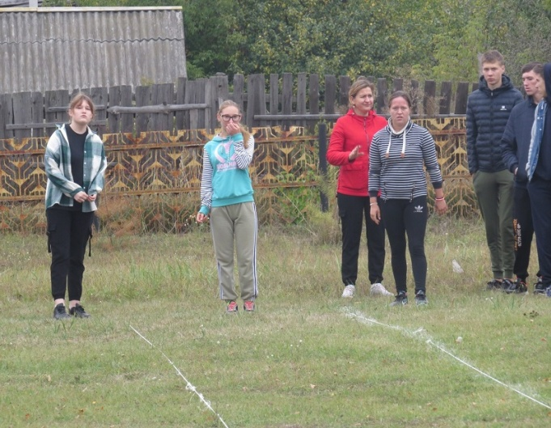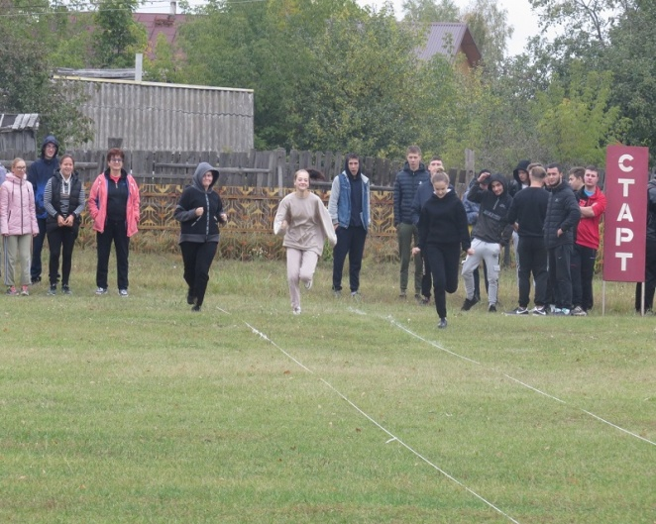
Рисунок 1-2 – бег на 100 метров
- Подтягивания(юноши) и отжимания(девушки) – участники поочередно выполняют упражнения на снарядах, победители и призеры определяются по наибольшему выполнению упражнения (количество раз) за один подход.
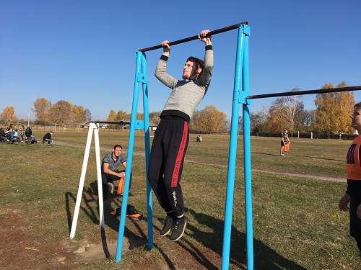
Рисунок 3 – подтягивание
Прыжки в длину с места – каждому участнику дано три попытки для выполнения упражнения (лучшая попытка идет в зачет), победители и призеры определяются по лучшим результатам прыжка.
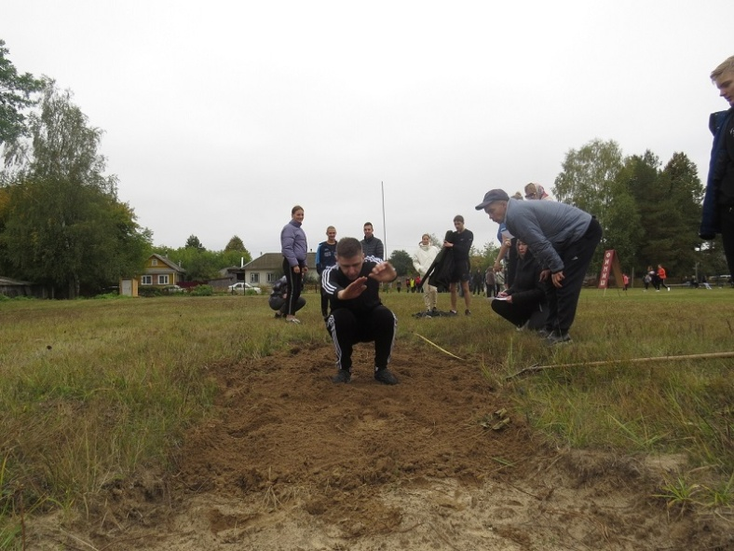
Рисунок 4 – прыжки в длину с места
- Эстафета – старт происходит по две команды, от каждой группы участвуют по 4 человека, каждый участник преодолевает дистанцию в 100 метров с передачей эстафетной палочки. Победители и призеры определяются по наилучшему времени прохождения дистанции.
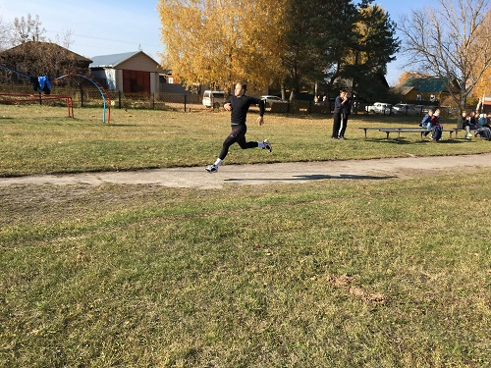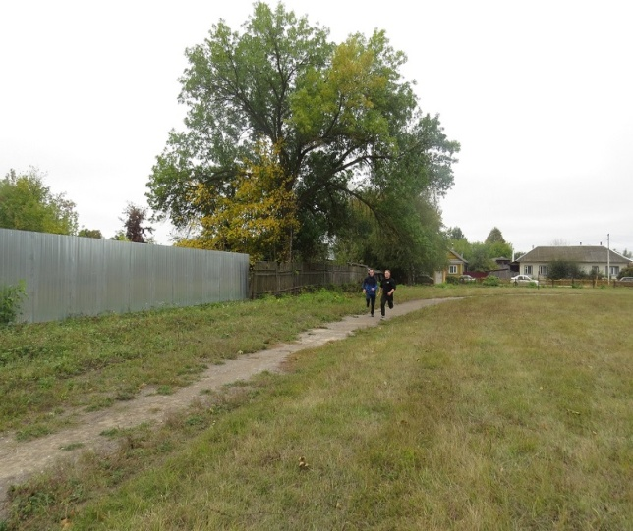
Рисунок 5-6 - эстафета

- Перетягивание каната – соревнование проходит по кубковой системе.
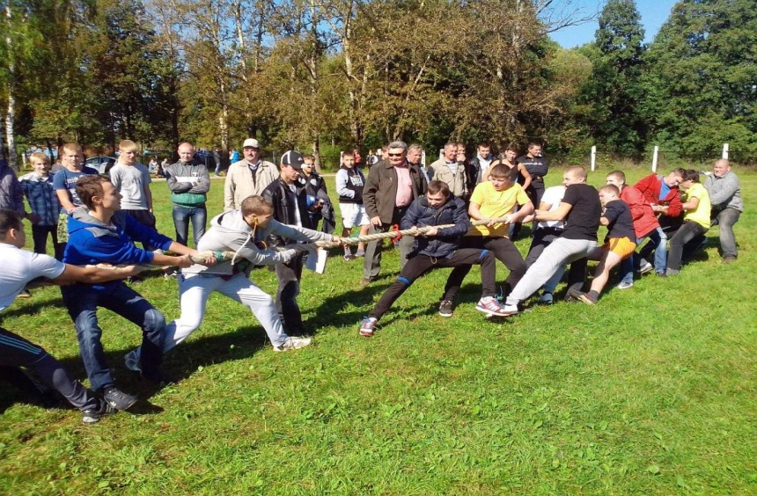
Рисунок 7 – перетягивание каната
Определение победителей
Призовые места распределяются по лучшим результатам:
1. Бег 100м – 1 место,
2 место,
3 место.
2. Подтягивания (юноши) - 1 место,
2 место,
3 место.
Отжимания (девушки) – 1 место,
2 место,
3 место.
3. Прыжки в длину с места – 1 место,
2 место,
3 место.
4. Эстафета – 1 место,
2 место,
3 место.
5. Перетягивание каната – 1 место,
2 место,
3 место.
Судейство
Непосредственное судейство по отдельным видам спорта возлагается на судейскую коллегию: главный судья «Дня здоровья» - Тарасевич А.И., судьи: Малышев А.А., Селезнев И.Н., Малюта В.П., Крымский Э.Р., Петку М.Ю., Чернышев М.В.
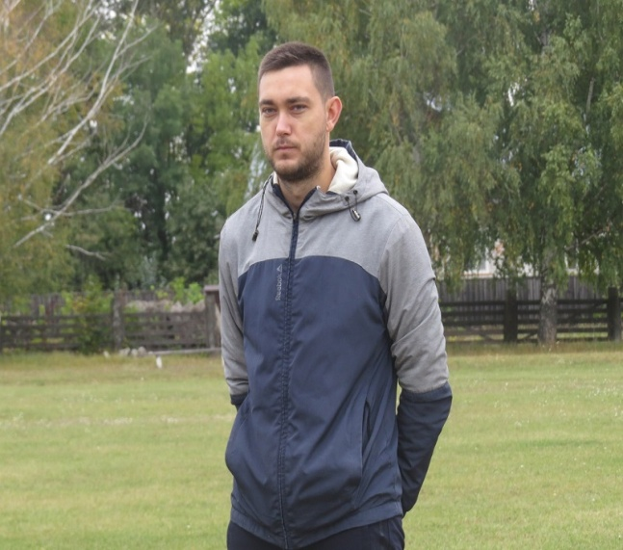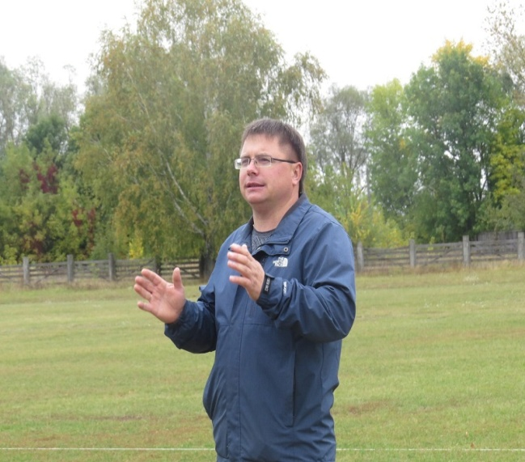

Рисунок 8-9 - судьи

Награждение
Команда, занявшая по видам спорта:
- место - награждается грамотой и призом,
- место - награждается грамотой и призом,
- место - награждается грамотой и призом.
Лично, занявшие по видам спорта:
- место - награждается грамотой и призом,
- место - награждается грамотой и призом,
- место - награждается грамотой и призом.
Расходы
Расходы по проведению «Дня здоровья» несет организация (техникум).

Таблица 1 - Таблица на каждую группу для записи результатов участников
№ ГРУППЫ ФИО УЧАСТНИКА | 100 м | прыжок в длину | подтягивания/ отжимания | эстафета | перетягивание каната
1
2
3
4
5
6
7
8
9
10
…
Классный руководитель: ФИО подпись

Таблица 2 - Таблица результата спортивного праздника «День здоровья»
Вид спорта | Место | Результат (девушки) | ФИО | Результат (юноши) | ФИО
Бег 100 м | 1
Бег 100 м | 2
Бег 100 м | 3
Подтягивания | 1 | - | -
Подтягивания | 2 | - | -
Подтягивания | 3 | - | -
Отжимания | 1 |  |  | - | -
Отжимания | 2 |  |  | - | -
Отжимания | 3 |  |  | - | -
Прыжки в длину | 1
Прыжки в длину | 2
Прыжки в длину | 3
Эстафета | 1
Эстафета | 2
Эстафета | 3
Перетягивание каната | 1
Перетягивание каната | 2
Перетягивание каната | 3
Главный судья: Тарасевич А.И. |  |  | Подпись____________

Инвентарь, оборудование

- Секундомер - 1 шт.
- Флажки - 10 шт.
- Рулетка - 1шт.
- Гимнастический коврик - 1 шт.
- Канат для перетягивания
- Эстафетные палочки – 2 шт.
- Мегафон
- Протокол соревнований
- Разделительная лента
- Медицинская аптечка
- Таблица результатов «Дня здоровья»
- Флагшток, знамя (для открытия и закрытия «Дня здоровья»)
ОРГАНИЗАЦИЯ ВРАЧЕБНОГО КОНТРОЛЯ И
ВРАЧЕБНОЙ ПОМОЩИ НА СОРЕВНОВАНИЯХ
Большое внимание уделяется состоянию здоровья всех участников спортивного события, а также мерам по предупреждению травм и несчастных случаев во время проведения «Дня здоровья».
Врачебные осмотры участников соревнований:
Врачебные осмотры спортсменов-участников должны проводиться не реже одного раза в полгода. Отсюда следует разрешение, выданное врачом на участие в соревнованиях, которое действительно только в течение полугода с момента осмотра.
Врачебная помощь на соревнованиях:
Для оказания неотложной помощи пострадавшим участникам на спортивном празднике обязательно должен присутствовать медик. Главный судья не имеет права начинать соревнования, пока не убедится, что медицинский персонал на месте и готов к исполнению своих обязанностей. Для оказания помощи пострадавшему судья по требованию медспециалиста обязан приостановить соревнование. Медработник обязан присутствовать от начала до конца спортивного соревнования, не отлучаясь.
Медработник имеет право снять участника-спортсмена с соревнования, если дальнейшее участие грозит его здоровью, несмотря на то, что он имел ранее врачебное разрешение.
Организаторы и судьи спортивных соревнований должны принять все меры для предотвращения травм и несчастных случаев на соревнованиях. Часто причиной несчастных случаев на соревнованиях бывают столкновения участников с людьми, случайно появившимися на месте соревнований.

ЗАКЛЮЧЕНИЕ
Спортивно-массовое мероприятие «День здоровья» является одним из эффективных средств привлечения студентов (особенно первокурсников) и педагогический коллектив в спортивную жизнь техникума. Благодаря данному мероприятию ребята стараются показать свои спортивные навыки на максимальном уровне. Такие соревнования, как «эстафета» и «перетягивание каната» позволяет им еще больше сплотиться в единый, дружный коллектив, а это имеет огромное положительное влияние на их общение в дальнейшей учебной деятельности. Как уже стало ясно, данный спортивный праздник положительно влияет не только на общее физическое состояние студентов, но и на общий эмоциональный фон жизни техникума.

ЛИТЕРАТУРА
- Бишаева А.А., Малков А.А. Физическая культура. Учебник. М.: КноРус, 2020. 312 с.
- Виленский М. Я., Горшков А. Г. Физическая культура. Учебник. М.: КноРус, 2020. 216 с.
- Рубанович В. Б. Врачебно-педагогический контроль при занятиях физической культурой. Учебное пособие. М.: Юрайт, 2019. 254 с.
- Тарасевич А.И.. Из личного опыта

